КОНТРОЛЬНО-СЧЕТНЫЙ ОРГАН
МУНИЦИПАЛЬНОГО ОБРАЗОВАНИЯ ПРИОЗЕРСКИЙ
МУНИЦИПАЛЬНЫЙ РАЙОН ЛЕНИНГРАДСКОЙ ОБЛАСТИ

г. Приозерск «15» декабрь 2016г.

По итогам повторной экспертизы проекта муниципальной программы «Развитие автомобильных дорог муниципального образования Петровское сельское поселение муниципального образования Приозерский муниципальный район Ленинградской области на 2017-2019 годы» контрольно-счетным органом отмечено:
- предложения контрольно-счетного органа учтены, в то же время обоснования планируемых расходов (сметы, расчеты) не представлены.

В дальнейшем при внесении изменений в муниципальную программу (поступление областного финансирования) необходимо будет подготовить обоснование планируемых расходов и представить в контрольно-счетный орган.

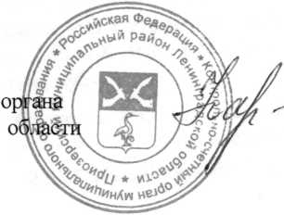

Председатель контрольно-счетного
Призерского района Ленинградской В.Н. Карпенко

